Частина 4. Оптика

Основні формули
Швидкість світла у середовищі
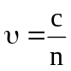,
де с – швидкість світла у вакуумі, n – абсолютний показник заломлення середовища.
Закон заломлення світла
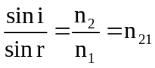,
де і – кут падіння променя, r – кут заломлення, n₁ і n₂ – абсолютні показники заломлення першого і другого середовища, відповідно; n₂₁ – відносний показник заломлення другого середовища відносно першого.
Оптична сила тонкої лінзи, розташованої в однорідному середовищі
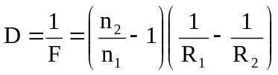,
де F – фокусна відстань лінзи, n₁ і n₂ – показники заломлення однорідного середовища і матеріалу лінзи, відповідно; R₁ і R₂ – радіуси кривизни поверхонь, що обмежують лінзу.
Формула тонкої лінзи
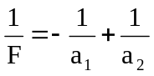,
де а₁ і а₂ – відстані предмета та його зображення від лінзи. Відстані, які відраховуються від лінзи вздовж напрямку ходу світлового променя вважаються додатніми, а ті, що відраховуються проти ходу – від’ємними. Це ж правило застосовується і до визначення знаків R₁ і R₂ в попередній формулі.
Поперечне лінійне збільшення
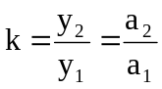,
де y₁ – висота предмету, y₂ – висота зображення.
Світловий потік Ф визначається енергією, яка переноситься світловими хвилями через дану площу за одиницю часу:
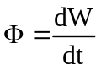.
Сила світла визначається величиною світлового потоку на одиницю просторового кута
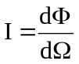.
Освітленість характеризується світловим потоком, що припадає на одиницю площі
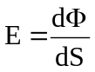.
Освітленість на відстані r від точкового джерела світла силою І
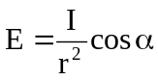,
де α – кут падіння променів.
Світимість R визначається світловим потоком, що випромінюється одиницею площі тіла
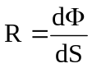.
Якщо світимість тіла обумовлена лише його освітленістю, то
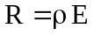,
де ρ – коефіцієнт відбивання світла.
Яскравість тіла, яке світиться
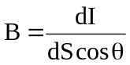,
де θ – кут між напрямком спостереження і нормаллю до елементу поверхні dS.
Якщо тіло випромінює по закону Ламберта, тобто якщо яскравість не залежить від напрямку, то
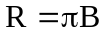.
Одиниці світлових величин
Величина | Одиниця
Величина | назва | позначення
Сила світла | кандела | кд
Світловий потік | люмен | лм
Світлова енергія | люмен-секунда | лм⋅с
Освітленість | люкс | лк
Світимість | люмен на квадратний метр | лм/м²
Яскравість | кандела на квадратний метр | кд/м²

Оптична довжина
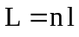,
де l – геометрична довжина шляху променя в середовищі з показником заломлення n.
Оптична різниця ходу двох променів
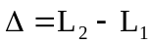.
Взаємозв’язок різниці фаз і оптичної різниці ходу двох променів
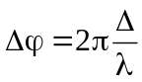,
де λ – довжина світлової хвилі.
Умова максимуму інтерференційної картини при накладанні двох когерентних хвиль
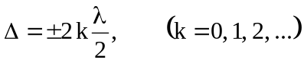.
Умова мінімуму інтерференційної картини при накладанні двох когерентних хвиль
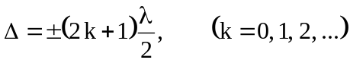.
Оптична різниця ходу світлових хвиль, яка виникає при відбиванні у вакуум монохроматичного світла від тонкої плівки
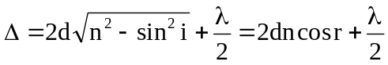,
де d – товщина плівки, n – її абсолютний показник заломлення, і та r – кути падіння і заломлення в плівці.
Радіуси кілець Ньютона у відбитому світлі
темних 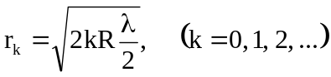;
світлих 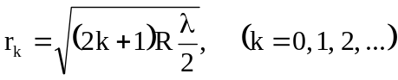,
де R – радіус кривизни сферичної поверхні.
Умова мінімуму при дифракції на одній щілині при нормальному падінні світла
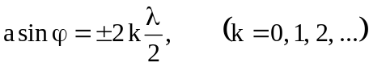,
де φ – кут відхилення променів, який відповідає максимуму, а – ширина щілини.
Умова максимуму при дифракції на одній щілині
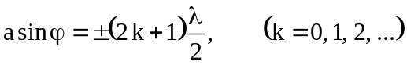.
В дифракційній гратці максимуми світла спостерігаються в напрямах, які складають з нормаллю до гратки кут φ, який задовольняє умову (при нормальному падінні світла з довжиною хвилі λ)
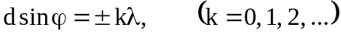,
де d – стала гратки, k – порядок спектра.
Роздільна здатність дифракційної гратки
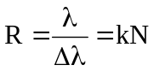,
де Δλ – найменша різниця хвиль двох сусідніх спектральних ліній (λ і λ+Δλ), які ще можливо бачити окремо в k-му спектрі, отриманому за допомогою дифракційної гратки з загальним числом щілин N.
Формула Вульфа-Бреггів
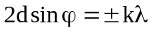,
де θ – кут ковзання (кут між напрямом паралельного пучка рентгенівського випромінення, що падає на кристал, і атомною площиною в кристалі), який відповідає дифракційному максимуму; d – міжплощинна відстань.
Ступінь поляризації світла
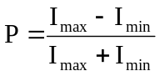,
де I_{max} та I_{min} – максимальна і мінімальна, відповідно, інтенсивність світла, яка пропускається поляризатором.
Формули Френеля для інтенсивності світла, відбитого від границі розділу двох діелектриків
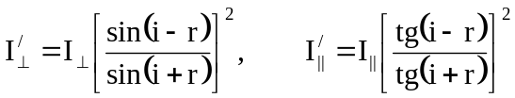,
де 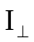 і – інтенсивності падаючого світло, у якого коливання світлового вектора відповідно перпендикулярні і паралельні площині падіння; 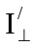 і – те саме для відбитого світла; і та r –кути радіння і заломлення.
Для природнього світла інтенсивністю І₀: 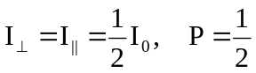.
Закон Брюстера
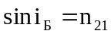,
де і_{Б} – кут падіння, при якому відбитий від межі поділу двох діелектриків промінь повністю поляризований, n₂₁ – відносний показник заломлення другого середовища відносно першого.
Закон Малюса
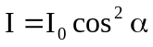,
де І₀ – інтенсивність плоскополяризованого світла, що падає на аналізатор, І – інтенсивність цього світла після аналізатора, α – кут між напрямами поляризації падаючого світла і площиною пропускання аналізатора.
Кут повороту площини поляризації монохроматичного світла при проходженні через оптично активне середовище
в твердих тілах 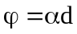,
де α – стала обертання, d – довжина шляху, пройденого світлом в оптично активному середовищі;
в розчинах 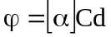,
де 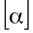 – питома стала обертання, С – масова концентрація оптично активної речовини в розчині.
Закон Стефана-Больцмана
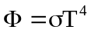,
де Ф – інтегральна енергетична світимість (випромінювальна здатність) теплового випромінення абсолютно чорного тіла температурою Т, σ – стала Стефана-Больцмана.
Для сірого тіла
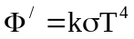,
де k – коефіцієнт чорноти.
Закон зміщення Віна
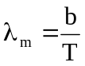,
де λ_{m} – довжина хвилі, на яку припадає максимум спектральної залежності енергії випромінення абсолютно чорного тіла температурою Т, b – стала Віна.
Енергія фотона
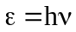,
де h – стала Планка, ν – частота фотона.
Формула Ейнштейна для фотоефекту
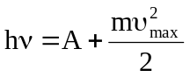,
де ν – частота світла, падаючого на поверхню металу; А – робота виходу електрону з металу, m – маса електрону, υ_{max} – максимальна швидкість, з якою вилітають фотоелектрони.
Формула Комптона
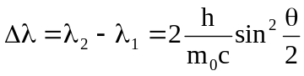,
де Δλ – зміна довжини хвилі фотону при його комптонівському розсіянні на частинці масою m, λ₁ і λ₂ – довжина хвилі до і після, відповідно, розсіяння на кут θ.

Приклади розв’язку задач
Приклад 1. Точкове джерело світла S знаходиться на відстані a=15 см від розсіючої лінзи з фокусною відстанню F=10 см на її головній оптичний вісі. По інший бік лінзи на відстані b=5 см від неї розташовано плоске дзеркало. Знайти відстань L між джерелом і його уявним зображенням у дзеркалі.
a=0.15 м
b=0.05 м
F=0.1 м
L - ?

Розв’язок:
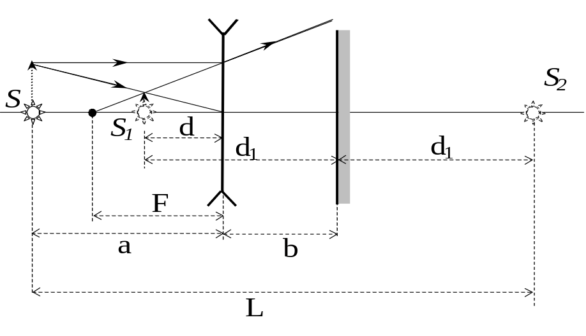
Рис.5.1

Для розв’язку задачі спочатку знайдемо, де буде знаходитися зображення S₁ джерела світла S, утворене розсіючою лінзою. Для цього скористаємося формулою тонкої лінзи, яка у випадку розсіючої лінзи матиме вигляд:
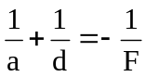, (1)
де а і d – відстані від лінзи до джерела світла і його зображення, F – фокусна відстань лінзи. Виразивши з (1) d отримуємо
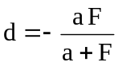. (2)
Те, що значення d від’ємне свідчить про те, що зображення S₁ знаходиться з того ж боку від лінзи, що і джерело S. Побудувавши хід променів в даній оптичній системі (рис.5.1) ми можемо в цьому пересвідчитися.
Отже уявне зображення S₁, утворене лінзою, знаходиться на відстані
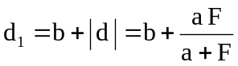 (3)
від дзеркала. Відповідно, уявне зображення S₂, утворене у дзеркалі, знаходиться на відстані d₁ з іншого боку дзеркала. Таким чином, відстань між S i S2 (як видно з рисунку)
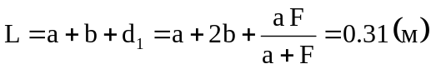.

Приклад 2. Обчислити зміщення променя, що пройшов крізь скляну плоскопаралельну пластинку товщиною d=2 см, якщо кут падіння променя α=60˚.
Розв’язок:
d=0.02 м
α=60˚
x – ?

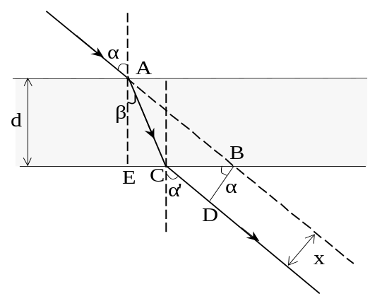
Рис.5.2
Для випадку, коли світло падає з повітря на скляну пластинку закон заломлення світла можна записати у вигляді:
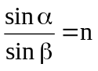 (1)
де α – кут падіння, β – кут заломлення, n – абсолютний показник заломлення скла (n=1.5) – у формулі (1) враховано, що абсолютний показник заломлення повітря дорівнює одиниці.
Нехай кут під яким світло виходить з пластини α/, тоді для заломлення світла на другій грані пластини, при виході з пластини, можна записати:
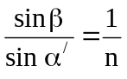 (2)
Порівнявши вирази (1) і (2) бачимо, що має бути α=α/, тобто кути під якими промінь світла падає на плоскопаралельну пластину і виходить з неї, однакові. Отже, після проходження пластини промінь буде йти паралельно своєму руху до зустрічі перетину з пластиною (див рис.5.2) змістившись на відстань x. Як видно з рисунка, x може бути знайдена з прямокутного трикутника СBD
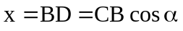 (3)
В свою чергу , а для EC и CB справедливі є рівності:
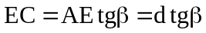,
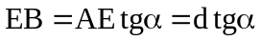,
де d – товщина пластини. Отже,
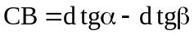,
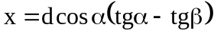. (4)
З формули (1) випливає:
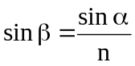. (5)
Так як 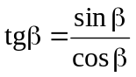, а 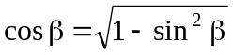, то з урахуванням (5) отримуємо:
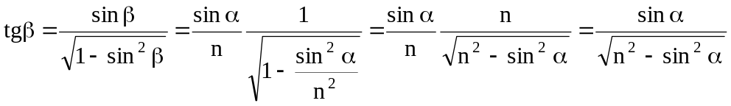 (6)
Підставивши (6) в (4) знаходимо:
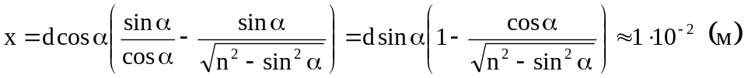

Приклад 3. У центрі квадратної кімнати площею S=25 м² висить лампа. На висоті h від підлоги повинна знаходитись лампа, щоб освітленість в кутах кімнати була найбільшою?
S=25 м²
h – ?

Розв’язок:
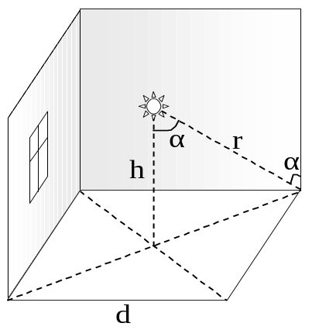
Рис.5.3
Лампу можна розглядати як точкове джерело світла. Освітленість Е, що створюється точковим джерелом світла силою І на елементі площі, який розташований на відстані r описується формулою:
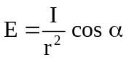, (1)
де α – кут падіння променів. Як видно з рис.5.3, r і cosα пов’язані зі стороною квадратної кімнати d і висотою знаходження лампи h наступними співвідношеннями:
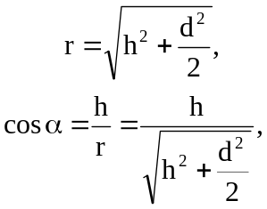 (2)
де 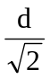 – половина діагоналі підлоги. Підставляючи (2) в (1) отримуємо:
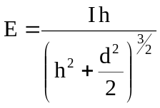. (3)
Для знаходження максимуму освітленості знайдемо похідну 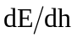 і прирівняємо її до нуля:
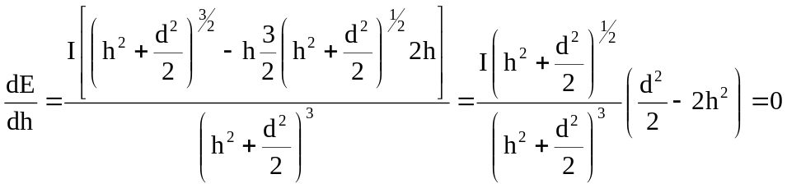. (4)
З рівняння (4) знаходимо висоту на якій потрібно розташувати лампу, щоб досягти максимальної освітленості в кутах кімнати:
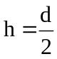.
Так як площа S квадратної кімнати і її сторона d пов’язані співвідношенням 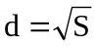, то остаточно отримуємо
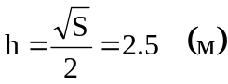

Приклад 4. Відстань між двома когерентними джерелами світла d=2 мм, вони віддалені від екрану на L=2 м. Знайти довжину хвилі λ, що випромінюється джерелами, якщо відстань на екрані між третім і п'ятим мінімумами інтерференційної картини дорівнює Δх_{3,5}=1.2 см.
Розв’язок:
d=2·10⁻³ м
L=2 м
Δx_{3,5}=0.012 м
k₁=3
k₂=5
λ – ?

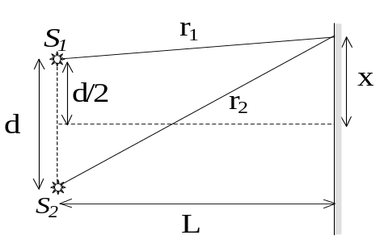
Рис.5.4
Різниця ходу Δ світлових хвиль від двох когерентних джерел S₁ і S₂ в точці екрану з координатою х:
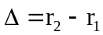, (1)
де зміст r₁ i r₂ зрозумілий з рис.5.4. З рисунку також видно, що 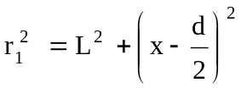, 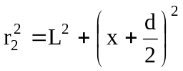. Таким чином
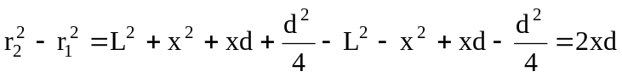.
З другого боку: 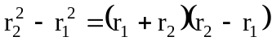.
Так як 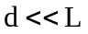, то 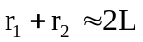 і отже
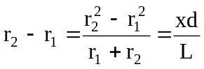,
тобто
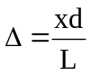. (2)
Мінімуми інтерференційної картини спостерігаються в тих областях екрану, для яких
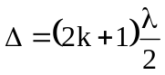 (3)
де k=0, ±1, ±2… визначає порядок мінімуму, λ – довжина хвилі, що випромінюється джерелами.
Нехай k₁-му мінімуму відповідає координати на екрані х_{k1} , а k₂-му мінімуму – х_{k2}. Тоді, враховуючи (2) і (3),
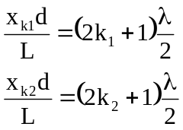. (4)
Віднімаючи від другого рівняння системи (4) перше, отримаємо
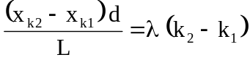. (5)
Так як 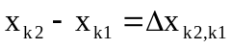 – відстань між k₁-м та k₂-м мінімумами, то
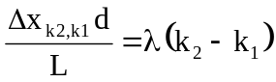,
звідки
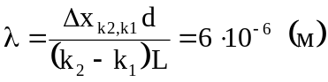

Приклад 5. Диференційна гратка має N₁=800 штрихів на 1 мм. На неї нормально падає монохроматичне світло з довжиною хвилі λ=0.585 мкм. Визначити, як зміниться кут дифракції для спектра другого порядку, якщо взяти гратку з N₂=500 штрихами на одному міліметрі.
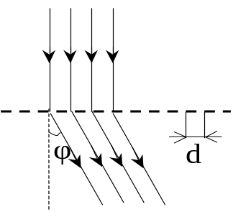
Рис.5.5
Розв’язок:
L=10⁻³ м
N₁=800
N₂=500
λ=5.85·10⁻⁷ м
k=2
Δφ – ?

Кут φ відхилення променів, що відповідає максимуму при дифракції на гратці нормально падаючого світла довжиною λ визначається з умови:
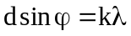 (1)
де d – період гратки, k=0, ±1, ±2… - порядок спектру. Якщо на довжині L гратки вкладається N штрихів, то період цієї гратки:
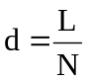. (2)
Виражаючи з (1) sin φ і підставляючи (2) отримаємо:
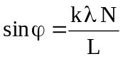. (3)
Таким чином, кут дифракції для першої гратки
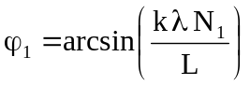,
а для другої
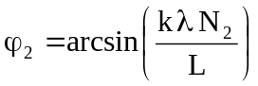.
При заміні гратки кут зміниться на величину:
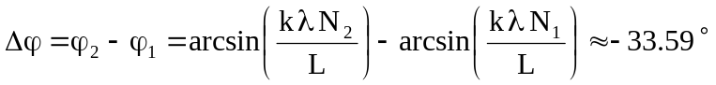.
Отже, якщо взяти іншу решітку кут дифракції для спектру другого порядку зменшиться приблизно на 33.6˚.

Приклад 6. Кут α між площинами пропускання поляризаторів дорівнює 50˚. Природнє світло, проходить крізь таку систему послаблюється в n=5 разів. Нехтуючи втратами світла при відбитті, визначити коефіцієнт поглинання k світла в поляроїдах.
α=50˚
n=5
k – ?

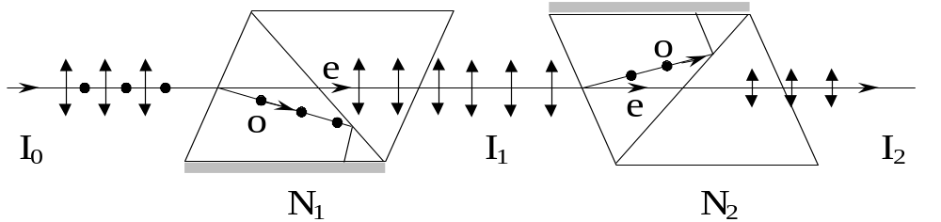
Рис.5.6

Розв’язок:
Природнє світло, що падає на перший поляризатор N₁, розщеплюється внаслідок подвійного променезаломлення на два промені: звичайний і незвичайний. Обидва промені однакові за інтенсивністю та повністю поляризовані. Площина коливань світлового вектора незвичайного променя лежить у площині малюнка (площині головного перерізу поляризатора). Площина коливань звичайного променя перпендикулярна площині малюнка. Звичайний промінь (о) повністю поглинається поляризатором. Незвичайний промінь (е) проходить через поляризатор змінюючи свою інтенсивність внаслідок поглинання, таким чином:
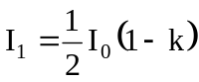 (1)
де I₀ – інтенсивність природного світла, що падає на оптичну систему, I₁ – інтенсивність світла, що пройшло перший поляризатор, k – коефіцієнт поглинання світла поляризатором.
Плоскополяризований промінь інтенсивністю I₁, який падає на другий поляризатор N₂, також розщеплюється на звичайний і незвичайний проміні різної інтенсивності. Звичайний промінь повністю поглинається поляризатором. Врахувавши поглинання світла в поляризаторі та користуючись законом Малюса для інтенсивності I₂ променя, який виходить з N₂ можемо записати:
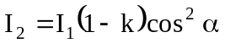. (2)
Підставляючи (1) в (2) отримуємо:
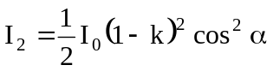. (3)
Виражаючи з формули (3) k та враховуючи, що згідно умови задачі 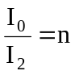, остаточно маємо:
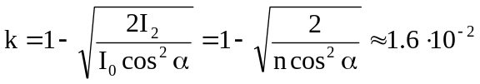

Приклад 7. Пластинку кварцу товщиною d=2 мм помістили між паралельними ніколями, за рахунок чого площина поляризації монохроматичного світла повернулася на кут φ=53°. Якої найменшої товщини d_{min} потрібно взяти кварцеву пластинку, щоб поле зору поляриметра стало повністю темним?
Розв’язок:
d=2·10⁻³ м
φ=53˚
d_{min} – ?

Кут повороту площини поляризації монохроматичного світла при проходженні через оптично активну речовину (в даному випадку кварц) описується формулою:
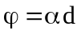, (1)
де α – стала обертання речовини, d – шлях, що пройшло світло в оптично активній речовині. Тобто, якщо у світла, яке пройшло через пластину товщиною d площина поляризації повернулась на кут φ, то стала обертання для цього матеріалу:
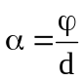. (2)
Щоб поле зору поляриметра було абсолютно темним необхідно, щоб напрям поляризації світла, яке падає на аналізатор і напрям площини пропускання аналізатора були перпендикулярні. Тобто, мінімальний кут, на який пластина має повернути площину поляризації світла φ_{min}=90˚. Використовуючи (1) маємо:
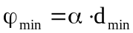,
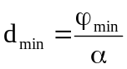,
або, враховуючи (2),
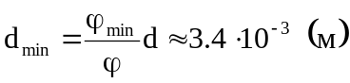

Приклад 8. Як і в скільки разів зміниться потік випромінення абсолютно чорного тіла, якщо максимум енергії випромінення зміститься з червоної границі видимого спектра (λ_{m1}=780 нм) до фіолетової (λ_{m2}=390 нм)?
λ_{m1}=7.8·10⁻⁷ м
λ_{m2}=3.9·10⁻⁷ м
Ф₂/Ф₁ – ?

Розв’язок:
Згідно закону Стефана-Больцмана потік випромінення абсолютно чорного тіла описується виразом:
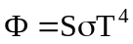, (1)
де σ – стала Стефана-Больцмана, S і T – площа термодинамічна температура поверхні тіла, відповідно.
З іншого боку, довжина хвилі, на яку припадає максимум енергії випромінення визначається законом зміщення Віна:
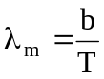 (2)
де b – стала Віна. Якщо з формули (2) виразити Т, підставити в (1) отримаємо:
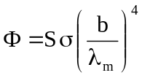. (3)
Тобто, для потоку випромінення в першому і другому випадках можемо записати:
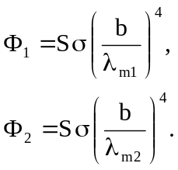 (4)
Поділивши друге рівняння системи (4) на перше, отримуємо:
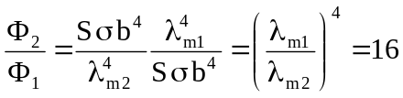.
Тобто, потік випромінення збільшиться в 16 разів.

Приклад 9. Червона границя фотоефекту для цинку λ₀ =310 нм Визначити максимальну кінетичну енергію T_{max} фотоелектронів в електрон-вольтах, якщо на цинк падає світло з довжиною хвилі λ=200 нм.
Розв’язок:
λ₀=3.1·10⁻⁷ м
λ=2·10⁻⁷ м
T_{max} – ?

Згідно формулі Ейнштейна для фотоефекту:
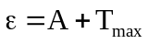, (1)
де ε – енергія фотона, який падає на поверхню металу; А – робота виходу електрона для цього металу; T_{max} - максимальна кінетична енергія фотоелектрона.
Для фотону енергія ε зв'язана з довжиною хвилі λ співвідношенням:
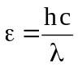, (2)
де h – стала Планка; с – швидкість світла у вакуумі.
В свою чергу, червона границя фотоефекту λ₀ зв'язана з роботою виходу електрона :
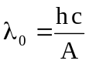. (3)
Підставивши в (1) виражене з (3) значення А, а також враховуючи (2), отримуємо:
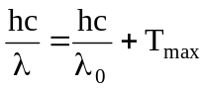,
звідки
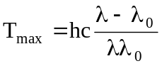 (5)
Перевіримо, чи дає формула (5) одиницю енергії:
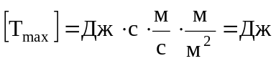
Використовуючи формулу (5) знаходимо:
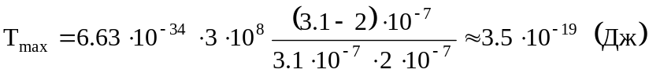
Враховуючи, що 1 еВ=1.6·10⁻¹⁹ Дж знаходимо
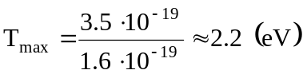.

Приклад 10. Фотон при ефекті Комптона на вільному електроні був розсіяний на кут θ=π/2. Визначити імпульс p, який отримав електрон, якщо енергія фотону до розсіяння була ε₁=1.02 МеВ.
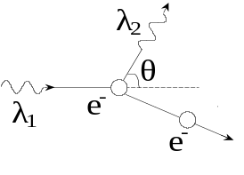
Рис.5.7
Розв’язок:
ε₁=1.02·10⁶ еВ=1.632·10⁻¹³ Дж
θ=π/2
p – ?

Згідно закону збереження імпульсу:
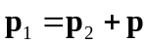, (1)
де р₁ і р₂ – імпульс фотону до і після розсіяння, відповідно; р – імпульс переданий електрону. З рис.5.7 видно, що за теоремою косинусів:
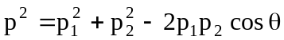, (2)
θ – кут, на який розсіявся фотон.
Для фотону його імпульс p_{ph} і довжина хвилі λ_{ph} пов'язані між собою співвідношенням:
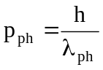 (3)
де h – стала Планка. Таким чином:
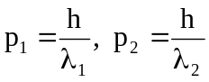, (4)
де λ₁ і λ₂ – довжини хвилі фотона до і після розсіяння, відповідно.
Згідно формули Комптона:
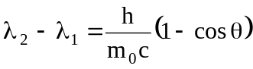, (5)
де m₀ – маса спокою електрону, с – швидкість світла у вакуумі. Енергія фотону до розсіяння ε₁ пов'язана з λ₁ наступним чином:
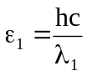. (6)
Виражаючи з виразу (6) λ₁ і підставляючи в (5) маємо:
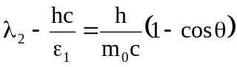,
звідки:
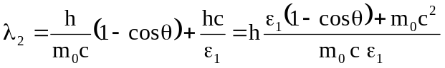 (7)
Підставляючи (7) в (4) і враховуючи (6) отримуємо:
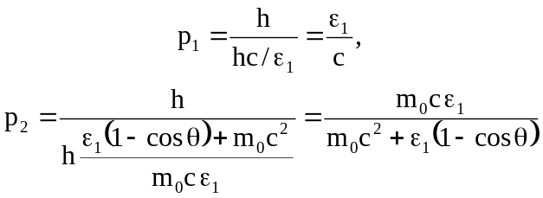. (8)
Підставляючи (8) в (2) маємо:
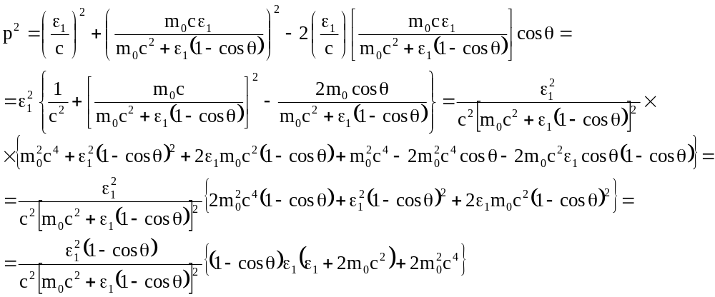
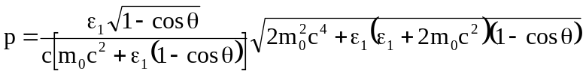 (9)
Перевіримо, чи має формула (9) розмірність імпульсу:
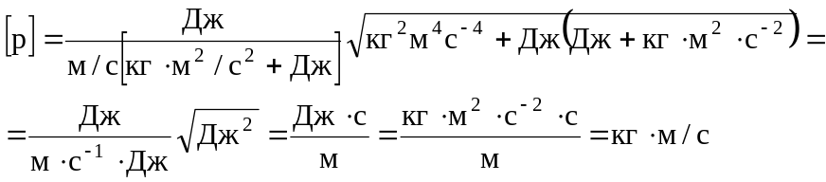
Користуючись формулою (9) знаходимо:
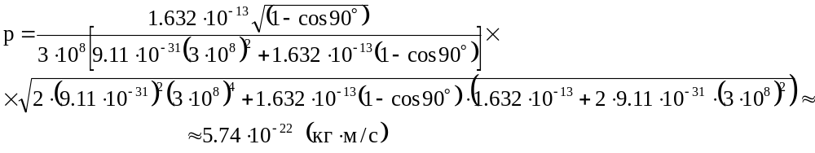

Задачі для самостійного розв’язку
- Побудувати хід променів – рис.5.8.
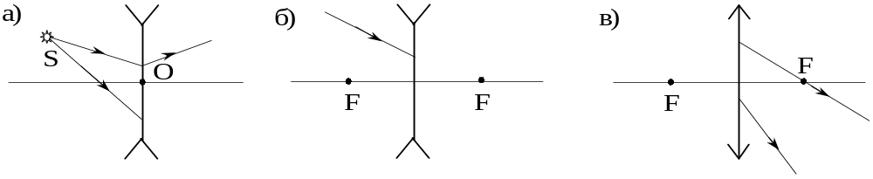
Рис.5.8
- Вздовж головної оптичної осі збираючої лінзи розташовано тонкий прямий предмет, обидва кінці якого знаходяться від лінзи на відстанях більше фокусної. Об'єкт, встановлений біля одного кінця предмету, зображається із збільшенням k₁, а об’єкт, встановлений біля другого – зі збільшенням k₂. Знайти, з яким збільшенням k зображується предмет.
- Розсіюча та збираюча лінзи з фокусними відстанями F₁ і F₂, відповідно, розташовані на відстані b одна від одної. На відстані d від розсіючої лінзи на головній оптичній вісі знаходиться точкове джерело світла. Знайти відстань a між джерелом та його дійсним зображенням.
- Предмет знаходиться на відстані a від екрану. Між ними розміщують збираючу лінзу, яка дає на екрані чітке зображення предмету при двох положеннях. Знайти відношення розмірів зображень n, якщо відстань між положеннями лінз b.
- Два точкових джерела світла розташовані на відстані b один від одного. Між ними на відстані d від одного з них розміщена збираюча лінза. При цьому зображення обох джерел виявилися в одній точці. Знайти фокусну відстань F лінзи.
- Визначити коефіцієнт заломлення n речовини лінзи, якщо радіуси кривизни її поверхонь становлять R=50 см, а оптична сила – D=2 дптр.
- Яка товщина d скляної плоскопаралельної пластинки, якщо точку на задній поверхні пластинки спостерігач бачить на відстані l=5 см від передньої поверхні? Показник заломлення скла n=1.6. Промінь зору перпендикулярний до поверхні пластинки. Для малих кутів 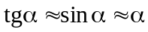.
- На дні посудини, наповненою водою до висоти h, знаходиться точкове джерело світла S. На поверхні води плаває круглий диск таким чином, що центр диску знаходиться над джерелом світла. При якому мінімальному радіусі диска ні один промінь не вийде через поверхню води? Показник заломлення води n.
- Промінь світла падає у воду зі скла. За якого найменшого кута падіння α₀ буде спостерігатися повне відбиття? Абсолютний показник заломлення скла 1.5, води – 1.33.
- На яку відстань l зміститься промінь світла, який поширюється у склі з показником заломлення n, якщо на його шляху перебуває плоскопаралельна щілина шириною d, заповнена повітрям? Кут падіння променя на щілину дорівнює α. Повного відбивання не відбувається.
- У черенківському лічильнику з кам'яної солі з показником заломлення n=1.54, пучок релятивістських протонів випромінює в червоній області спектра в конусі з розхилом 2α=98°38'. Визначити кінетичну енергію протонів Т.
- В центрі круглого столу діаметром D=1.2 м стоїть настільна лампа, яка містить одну електричну лампочки, розташовану на висоті h₁=40 см над поверхнею столу. Над центром столу на висоті h₂ =2 м від його поверхні висить люстра з чотирьох таких самих лампочок. Яка з освітленостей більша Е₁, коли горить лише настільна лампа, або Е₂, коли горить люстра?
- Лампа, в якій джерелом світла виступає розжарена кулька діаметром d=3 мм, випромінює світло силою I=85 кд. Знайти яскравість лампи В, якщо сферична колба лампи виготовлена: а) з прозорого скла; б) з матового скла. Діаметр колби D=6 см.
- На аркуш білого паперу площею S=600 см² перпендикулярно до поверхні падає світловий потік Ф=120 лм. Знайти освітленість Е, світимість R і яскравість B аркуша, якщо коефіцієнт відбивання ρ=0.75.
- При фотографуванні предмет освітлюється електричною лампою, розташованою від нього на відстані r₁=2 м. В скільки разів потрібно збільшити час експозиції, якщо цю ж лампу відсунути на відстань r₂=3 м від предмета?
- Від двох когерентних джерел S₁ і S₂, що випромінюють світло з довжиною хвилі λ, промені потрапляють на екран. На екрані спостерігається інтерференційна картина. Коли на шляху одного з променів перпендикулярно до нього помістили мильну плівку з показником заломлення n, інтерференційна картина змінилася на протилежну. При якій найменшій товщині плівки d_{min} це можливо?
- На мильну плівку під кутом і=60° падає паралельний пучок білого світла. При спостереженні у відбитому світлі плівка має зелений колір (λ=0.52 мкм). Визначити мінімально можливу товщину плівки d_{min}. Показник заломлення мильного розчину n=1.33.
- Між скляною пластинкою і розташованою на ній плоскоопуклою лінзою, знаходиться рідина. Знайти показник заломлення рідини, якщо радіус r₃ третього темного кільця Ньютона при спостереженні у відбитому світлі з довжиною хвилі λ=0.6 мкм дорівнює 0.82 мм. Радіус кривизни лінзи R=0.5 м.
- На тонкий скляний клин нормально падає паралельний пучок світла з довжиною хвилі λ. Відстань між сусідніми темними інтерференційними смугами у відбитому світлі дорівнює b. Визначити кут α між поверхнями клина. Показник заломлення скла, з якого виготовлений клин, n.
- Відстань L від щілин до екрану у досліді Юнга дорівнює 1 м. Визначити відстань d між щілинами, якщо на відрізку довжиною l=1 см вкладається N=10 темних інтерференційних смуг. Довжина хвилі λ=0.7 мкм.
- На скляну пластину нанесено тонкий шар прозорої речовини з показником заломлення n=1.3. Пластина освітлюється паралельним пучком монохроматичного світла з довжиною хвилі λ=640 нм, який падає на пластину нормально. Яку мінімальну товщину d_{min} повинен мати шар, щоб відбитий пучок мав найменшу яскравість?
- Два когерентні джерела світла S₁ і S₂ з довжиною хвилі λ=500 нм розміщені на відстані d=2 мм одне від одного (рис.5.9). Паралельно лінії, яка сполучає джерела, розміщено екран на віддалі L=2 м від них. Що спостерігатиметься в точці А екрану: світло чи темрява?
- Відстань між четвертим і двадцять п’ятим темними кільцями Ньютона дорівнює 9 мм. Радіус кривизни лінзи 15 м. Знайти довжину хвилі падаючого нормально на прилад світла. Спостереження проводять у відбитому світлі.
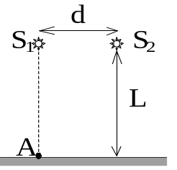
Рис.5.9
- На дифракційну гратку у напрямі нормалі до її поверхні падає монохроматичне світло. Період гратки d=2 мкм. Визначити найбільший порядок дифракційного максимуму, який може спостерігатися на цій гратці, для червоного (λ₁=0.7 мкм) та фіолетового (λ₂=0.41 мкм) світла.
- На дифракційну гратку падає нормально паралельний пучок білого світла. Спектри третього і четвертого порядку частково накладаються один на одного. На яку довжину хвилі λ₀ в спектрі четвертого порядку накладається границя (λ=780 нм) спектра третього порядку?
- Скільки рисок має дифракційна гратка на 1 мм довжини, якщо зелена лінія ртуті (λ=0.5461 мкм) у спектрі першого порядку спостерігають під кутом 19°8'?
- На дифракційну гратку, яка містить n=600 рисок на міліметрі, падає нормально біле світло. Отриманий спектр проектується розташованою поблизу гратки лінзою на екран. Визначити довжину l спектру першого порядку на екрані, якщо відстань від лінзи до екрана L=1.2 м. Границі видимого спектру λ_{чер} =780 нм, λ_{ф} =400 нм.
- Яку найменшу кількість N_{min} рисок повинна містити дифракційна гратка, щоб в спектрі другого порядку можна було окремо побачити дві жовті лінії натрію з довжинами хвиль λ₁=589.0 нм і λ₂=589.6 нм? Яка довжина l такої гратки, якщо постійна гратки d=5 мкм?
- Якою має бути ширина щілини а, щоб перший дифракційний максимум спостерігався під кутом α=90°, якщо освітлення проводиться: 1) червоним світлом (λ₁=760 нм)? 2) синім світлом (λ₂=440 нм)?
- Пучок рентгенівських променів з довжиною хвилі λ падає під кутом ковзання 60° на лінійно розташовані центри розсіяння. Відстань між сусідніми центрами а. Знайти кути ковзання, які відповідають всім дифракційним максимумам, якщо 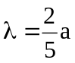.
- Вузький пучок рентгенівських променів падає під кутом ковзання α=60° на грань монокристала NaCl, густина якого ρ=2.16 г/см³. При дзеркальному відбиванні від цієї грані утворюється максимум другого порядку. Визначити довжину хвилі випромінення λ.
- Пучок природнього світла падає на поліровану поверхню скляної пластини з показником заломлення n₂, яка занурена у рідину. Відбитий від пластини пучок світла утворює кут φ з падаючим пучком. Визначити показник заломлення n₁ рідини, якщо відбите світло максимально поляризоване.
- Знайти коефіцієнт відбиття ρ природного світла, яке падає на скло під кутом повної поляризації. Знайти ступень поляризації P променів, що пройшли в скло. Показник заломлення скла дорівнює 1.54.
- Кут між площинами поляризації двох поляроїдів α=70°. Як зміниться інтенсивність світла, що проходить через них, якщо цей кут зменшити у n=5 разів.
- Промінь світла падає з повітря на поверхню рідини під кутом α=60°. Знайти кут заломлення β променя, якщо відбитий промінь максимально поляризований.
- Чому дорівнює кут φ між головними площинами поляроїда та поляризатора, якщо інтенсивність природного світла, яке пройшло крізь поляризатор зменшилося у n=4 рази? Поглинанням світла знехтувати.
- Трубка довжиною l=0.1 м заповнена водним розчином цукру і розташована між поляризатором і аналізатором. Щоб досягти повного затемнення світла після аналізатора, треба повернути його відносно аналізатора на кут φ=60°. Вважаючи коефіцієнт питомого обертання світла рівним α=66.7 ° дм⁻¹ г см⁻³, визначити концентрацію цукру С в розчині.
- Температура абсолютно чорного тіла підтримується Т=10000 К. Знайти на скільки процентів зросте його енергетична світність при підвищенні температури на ΔТ=10 К.
- Середня енергетична світність поверхні Землі R=0.54 Дж/(см²·хв). Якою має бути температура Τ поверхні Землі, якщо вона випромінює як сіре тіло з коефіцієнтом чорноти α=0.25?
- Потік випромінювання абсолютно чорного тіла Ф=10 кВт, максимум енергії випромінення припадає на довжину хвилі λ_{m}=0.8 мкм. Визначити площу S випромінюючої поверхні.
- В яких областях спектру розташовані довжини хвиль, які відповідають максимуму спектральної густини енергетичної світності, якщо джерелом світла є: а) спіраль електричної лампочки (Т=3000 К); б) поверхня Сонця (Т=6000 К); в) атомна бомба, в якій в момент вибуху розвивається температура Т≈10⁷ К? Випромінення вважати близьким до випромінення абсолютно чорного тіла.
- Яку потужність N потрібно підводити до металевої кульки радіусом r=2 см, щоб підтримувати її температуру на ΔT=27 К вище температури оточуючого середовища? Температура оточуючого середовища Т=293 К. Вважати, що тепло втрачається тільки за рахунок випромінення, кульку розглядати як абсолютно чорне тіло.
- На пластину падає монохроматичне світло з частотою ν. Фотострум припиняється при затримуючий різниці потенціалів U. Визначити роботу виходу А електронів з поверхні пластини.
- Визначити максимальну швидкість V_{max} фотоелектронів, що вибиваються з поверхні срібла: а) ультрафіолетовим випромінюванням з довжиною хвилі λ₁=0.155 мкм; б) γ-випромінюванням з довжиною хвилі λ₂=1 пм.
- На поверхню металу падає монохроматичне світло з довжиною хвилі λ. Червона границя фотоефекту λ₀. Яка доля енергії фотону δ витрачається на надання електронові кінетичної енергії?
- Визначити максимальну зміну довжини хвилі (Δλ)_{max} при комптоновському розсіянні світла на вільних електронах і вільних протонах.
- В результаті ефекту Комптона фотон при зіткненні був розсіяний на кут θ. Енергія розсіяного фотона ε₂. Визначити енергію фотона ε₁ до розсіяння.
- Фотон з енергією ε₁=0.51 МеВ був розсіяний при ефекті Комптона на вільному електроні на кут θ=180°. Визначити кінетичну енергію Т електрона віддачі.
- Фотон з енергією ε₁, яка дорівнює енергії спокою електрону (m₀c²), розсіявся на вільному електроні на кут θ=120˚. Визначити енергію ε₂ розсіяного фотону та кінетичну енергію Т електрону віддачі (в одиницях m₀c²).
- Визначити мінімальну довжину хвилі λ_{min} гальмівного рентгенівського випромінення, якщо до рентгенівської трубки прикладена напруга U=30 кВ.

Відповіді до задач
Оптика.
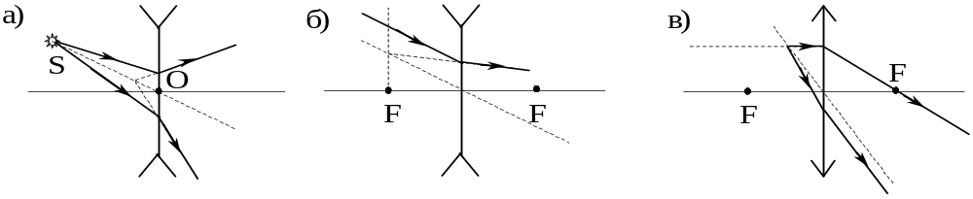
Рис.5.10
1. Див.рис.5.10. 2. 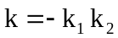. 3. 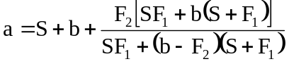. 4. 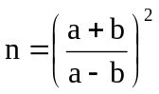. 5. 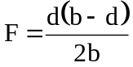. 6. 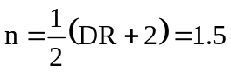. 7. 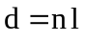. 8. 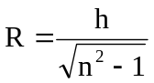. 9. 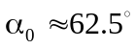. 10. 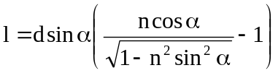. 11. 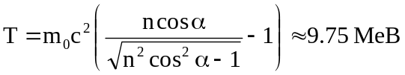. 12. 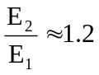. 13. а) 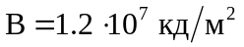; б) 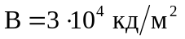. 14. 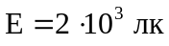, 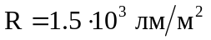, 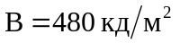. 15. В 2.25 рази. 16. 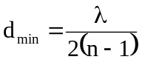. 17. 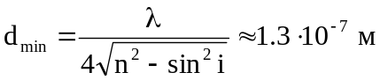. 18. 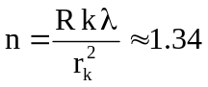. 19. 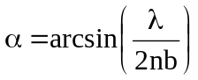. 20. 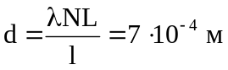. 21. 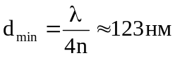. 22. світло. 23. 600 нм. 24. 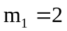, 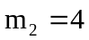. 25. 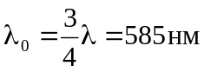. 26. 600. 27. 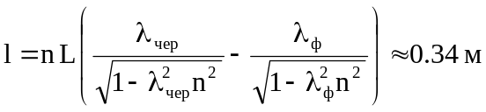. 28. 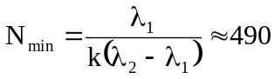, 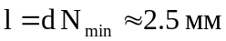. 29. 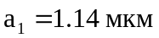, 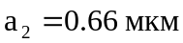. 30. 26°, 60°, 84°, 107°, 134°. 31. 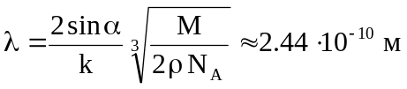. 32. 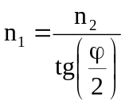. 33. 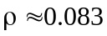, 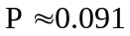. 34. 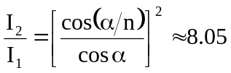. 35. 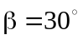. 36. 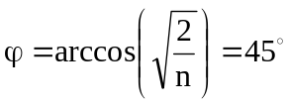. 37. 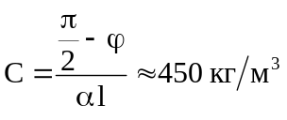. 38. 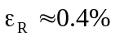. 39. 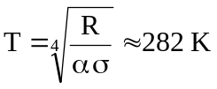. 40. 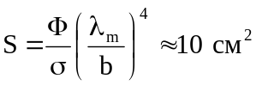. 41. а) 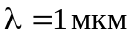 (інфрачервона область); б) 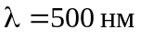 (видима область); в) 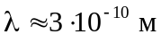 (рентгенівські промені). 42. 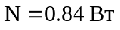. 43. . 44. а) 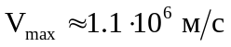; б) 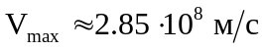. 45. 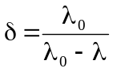. 46. 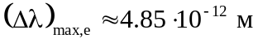, 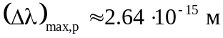. 47. 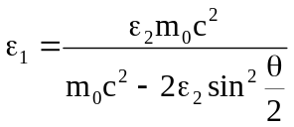. 48. 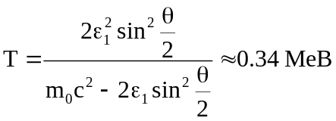. 49. 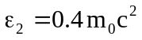, 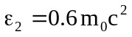. 50. 

